**Nombre:** Fernando Javier Vidal Herrera **Carnet:** 00385219 **Sección:** 01

Código:

**Corrida del programa: -Usuario ingresa bien los datos:  
**

**-Usuario ingresa mal la cantidad de artículos que llevará:  
**

**-Usuario ingresa mal el precio unitario:  
**

**-Usuario ingresa mal la cantidad del artículo que ingresó anteriormente:  
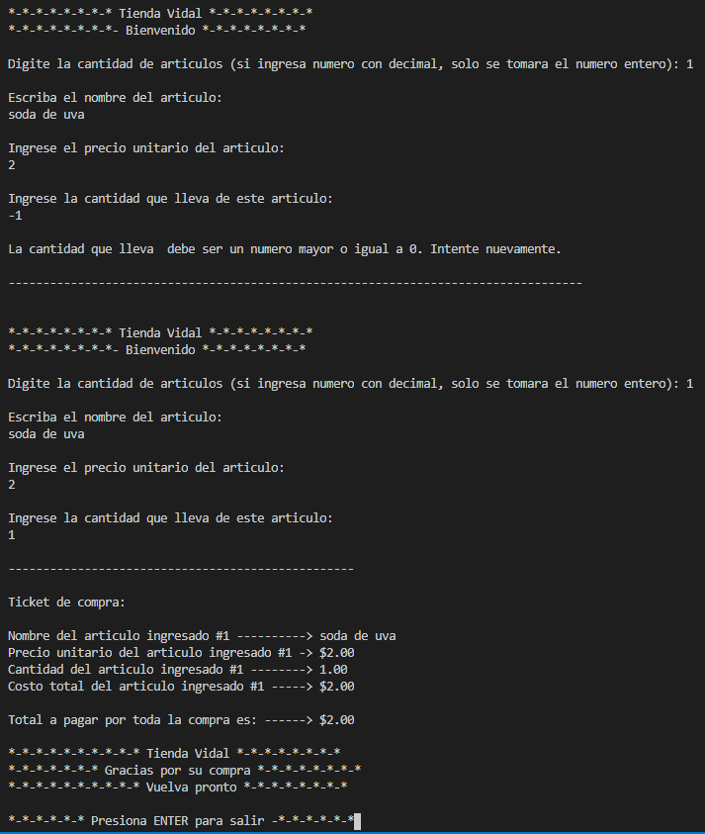**

**Notas:**

Si el usuario dice que llevará 3 artículos y, por ejemplo, en el articulo 3 ingresa mal el precio o cantidad, tendrá que empezar todo desde cero, ya que cuando el sistema detecta el error, borra todos los datos.  
Eso obviamente se puede corregir, pero digamos que esta es la versión 1.0 o versión beta del programa, con más tiempo yo sé que podría mejorar eso, pero por el momento creo que cumple.

Quise agregar ciertas cosas que quizá no se suelen agregar, como: si el user ingresa mal un dato, no se cierre el programa y lo tenga que volver a abrir, si no que en la misma corrida vaya haciendo todo aunque ingrese mal los datos, ya que sería un poco tedioso que el user este abriendo y cerrando el programa por un error de dedo.

Para terminar, espero les guste y gracias por la paciencia, si hay algo en lo que ustedes me puedan decir como “te saldría mejor hacer esto en ves de esto”, obviamente es bienvenido, ya que la programación es lo que más me gusta y pues si me retracé en la entrega, fue por lo que estuve enfermo.